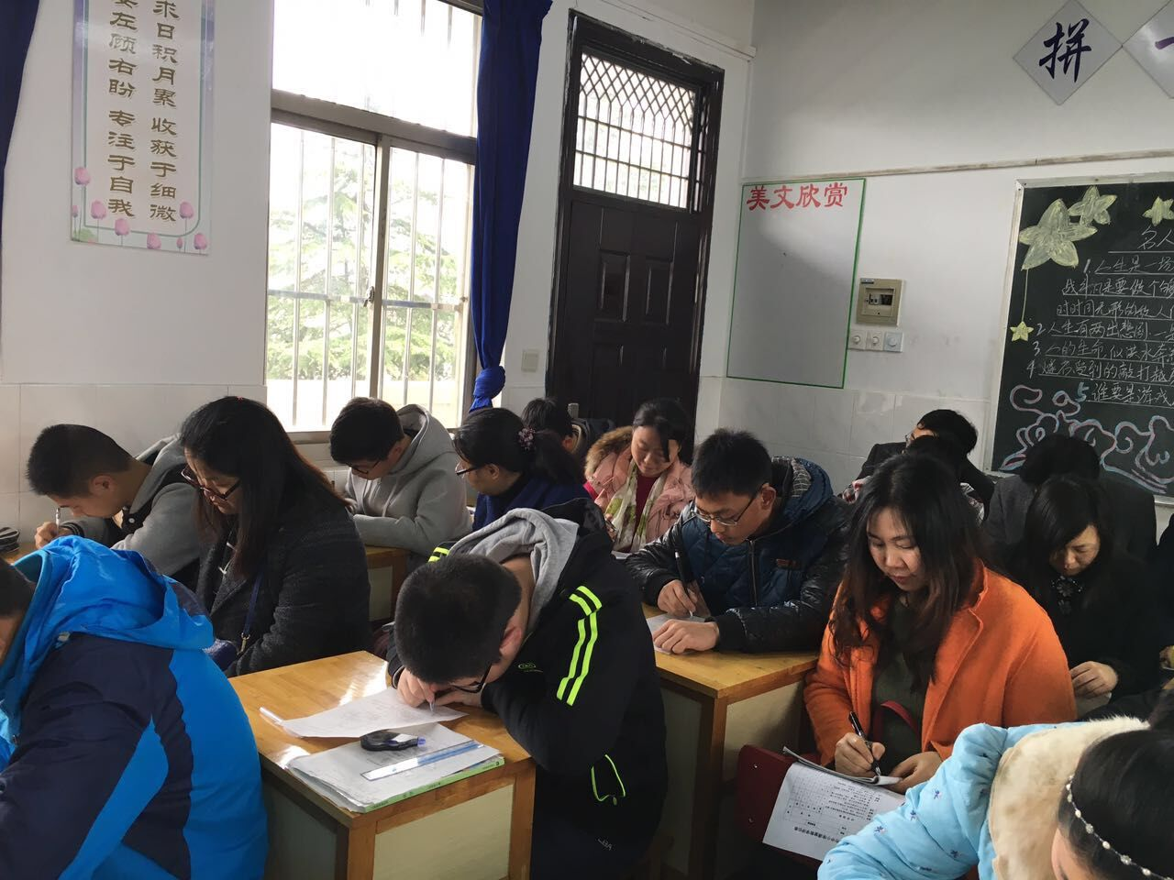
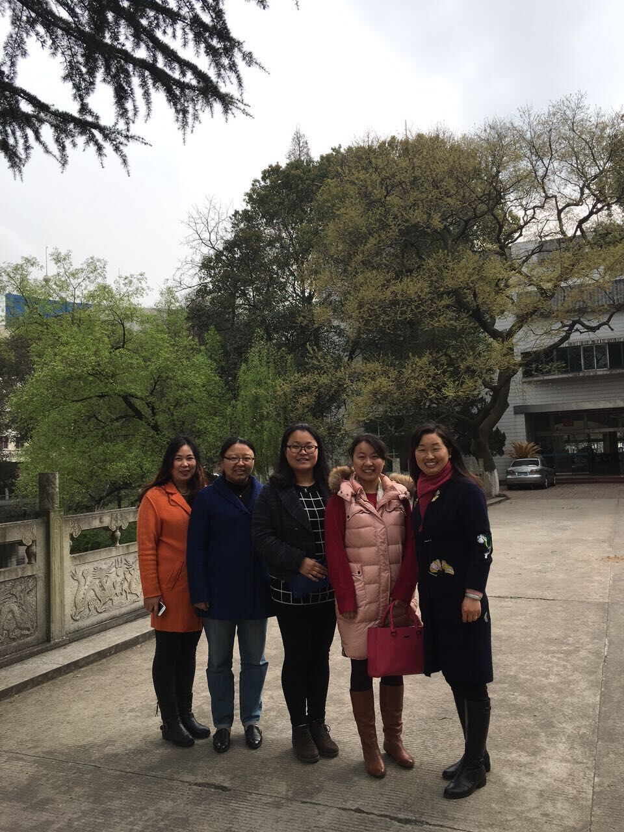
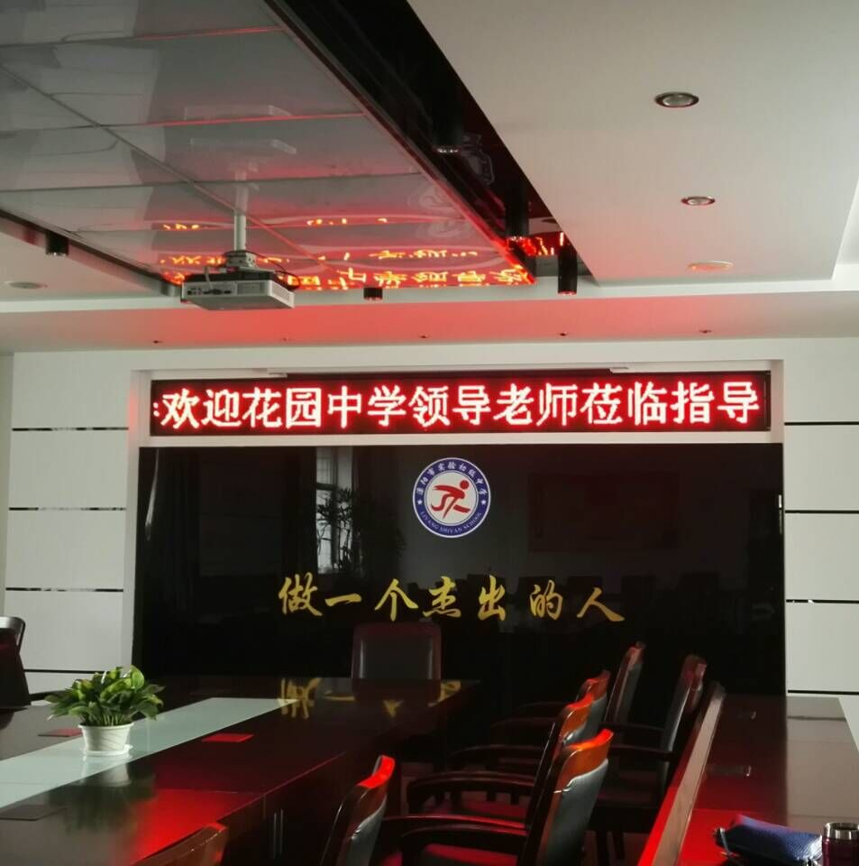
化学教研组小报
第5期
2016年3月
阳春三月溧阳学习行
褚迎春：阳春三月，我们化学组的老师前往溧阳市实验初级中学听课。这是一所美丽的校园，有着深厚的文化底蕴，校址前身是省溧中。我们聆听了倪老师的《物质的除杂》一课，“环环相扣套，丝丝入扣，行云流水，滴水不漏”。情景导入，教学设计合理、流畅，倪老师总是把问题抛给学生，让他们自己思考，解答疑惑，让学生体验思考带来的成功与快乐。
蔡留娣：“三月江南花满枝，风轻帘幕燕争飞。” 3月23日，草长花开、花红柳绿的时节，我们化学组一行来到溧阳市实验初级中学。踏进校园，我们便被校园优雅环境吸引了。我同学看出了我们的心思，距离听课时间还早，便领着我们参观。学校小桥流水，绿树成荫，花团景簇。有着浓郁的文化氛围和深厚的文化底蕴，学校布局合理，实验楼、艺术楼、体育馆远离教学楼，信息中心坐落在小岛上。学校绿化覆盖率80%以上。溧阳实验初级中学是一座公园中的学校，学校中的公园。
陶维：倪老师《物质的除杂》课堂教学给我留下深刻的印象。教学设计层次分明，环环相扣，严丝合缝。课堂充分体现了学生学习的主动性，变“要我学”为“我要学”。教师在学生的学习过程中只是帮助者，合作者，引导者。老师对学生的赞扬和鼓励不断。如“你说的真好”“你真棒”“你真了不起”等等。这些看似微不足道的评价语言，在学生的心里却可以激起不小的情感波澜。对于整个教学效果的提高也起到了相当程度的积极影响。值得我们学习。
王昀：3月23日，我们化学组一大早集合在一起去溧阳初级实验中学听课学习。我们化学组几位老师在溧阳实验初级中学的老师的带领下首先参观了校园。初春的校园已经到处都充满了绿意，我们走在其中心情格外惬意。第二节课，我们去听了倪老师的一节《物质的除杂》。我感受非常深，首先：倪老师教学功底深厚，整节课经过精心设计，将除杂的试剂、方法、思维过程渗透到了教学过程的每个细节。其次：学生基本功好，能力强。这节课的内容多，难度大，但学生却丝毫不受影响，在老师快节奏的引导下，快速的完成习题，解决各项难题。
顾金妹：倪老师的这节课，从解决问题的角度，用一个一个问题不断引导学生，在课堂中很好的训练学生的化学思维。如在氯化钠和碳酸钠的除杂中，老师运用溶解度与不同温度的表格，培养学生将抽象思维转化成数据等形象思维，以及数据分析与处理能力。在整节课中，老师体现了自己的主导能力，学生在教师的引导下，不断分析与归纳演绎。ه

